лабораторная работа №4
Вивчення принципів організації обміну даними через послідовний інтерфейс SPI

Цель работы – изучение принципов организации обмена данными по последовательному порту SPI на примере работы с акселерометром.
В ходе лабораторной работы (цель работы) необходимо реализовать считывание данных по последовательному порту SPI из акселерометра LIS3DSH, установленного на отладочной плате STM32F4 Discover, и на основе полученной информации управлять включением светодиодов на модуле в соответствии с направлением, в котором фиксируется движение.

Теоретический материал

В последнее время большое распространение получили MEMS-датчики (Microelectromechanical systems). Они имеют небольшие размеры, но в то же время обеспечивают большой диапазон измеряемых значений и точность показателей. Именно такие датчики чаще всего используются в мобильной технике, робототехнике и др.
Акселерометры – датчики, которые позволяют измерять ускорение. Поскольку на основе данных ускорения можно получить данные про скорость, а также положение объекта, то эти датчики находят широкое применение, в том числе и в комбинации с другими датчиками (например, гироскопами – датчиками поворота).
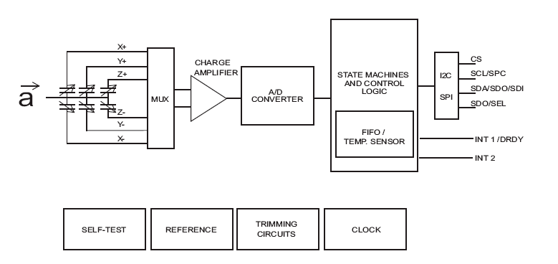
Блок схема акселерометра LIS3DSH

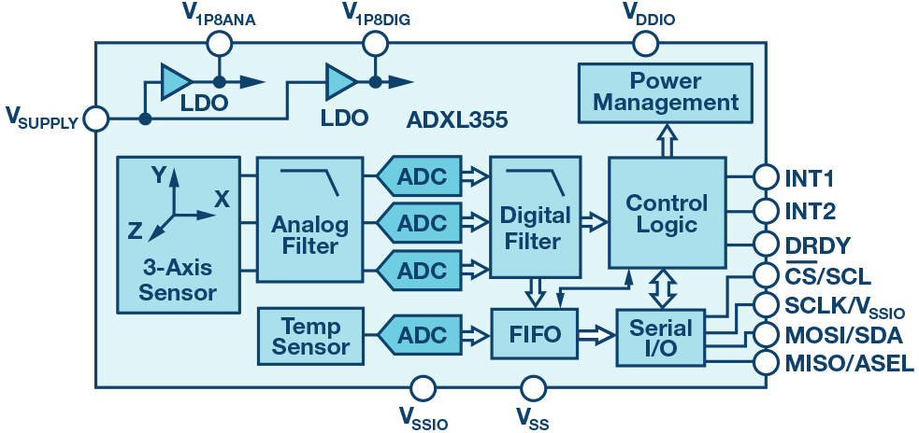
Блок схема акселерометра ADXL355
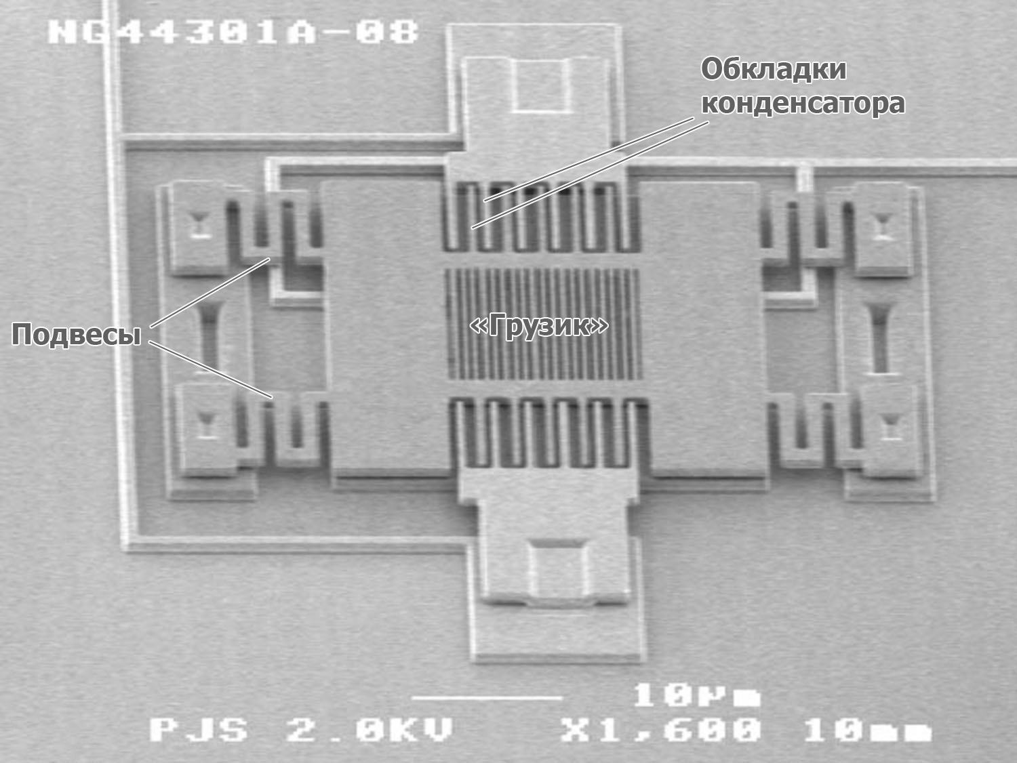

МЭМС – акселерометр

В данной работе рассматривается использование акселерометра на примере устройства LIS3DSH. Акселерометр LIS3DSH уже присутствует на отладочной плате STM32F4 Discovery и подключен к выводам интерфейса SPI. Он способен измерять ускорение в диапазоне ±2g, ±8g в зависимости от настроек. Чувствительность также зависит от указанного диапазона. Акселерометр в неподвижном состоянии должен выдавать значения ускорения около 0 для осей X, Y, а для оси Z – 1 g. При повороте датчика составляющая свободного падения имеет влияние на горизонтальные оси.
Считывание данных из акселерометра возможно с помощью интерфейса SPI или I2C. На плате он подключен к выводам модуля SPI. Обмен данными происходит в режиме 3 SPI: уровень сигнала по умолчанию для линии тактовой частоты – высокий, а считывание данных происходит при втором изменении сигнала на тактовой линии (из лог. 0 в лог. 1).
При работе с акселерометром следует помнить, что обновление данных происходит с определенной частотой. Если опрос датчика делать с большей частотой, чем реализована частота обновления информации, это может привести к тому, что будет фиксироваться движение, когда его нет. Частота считывания данных выбрана 100 Гц.
Рассмотрим детальнее процесс взаимодействия с акселерометром. В соответствии с документацией, акселерометр подключен к выводам модуля SPI 1 в составе микроконтроллера, поэтому данные выводы должны быть сконфигурированы для работы в режиме альтернативной функции. Сам модуль SPI в данном случае выступает в качестве ведущего устройства.
Рассмотрим процесс передачи/приема данных.
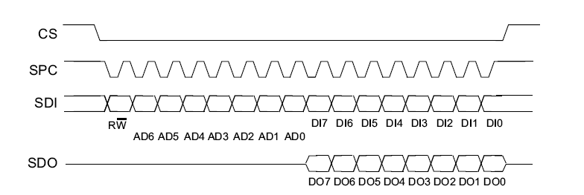
Процесс приема/передачи данных по шине SPI

На рисунке изображены 4 линии интерфейса SPI, каждый бит подписан:
- DO7..DO0 – байт данных отправленный акселерометром в микроконтроллер
- DI7..DI0 – байт данных переданный микроконтроллером в акселерометр
- AD6..AD0 – адрес записываемого/считываемого регистра
- RW – если бит=0 то байт данных DI7..DI0 будет записан в регистр по адресу AD5..AD0, в противном случае (RW=1) байт данных DO7..DO0 будет прочитан из регистра по адресу AD5..AD0.

Начало обмена инициируется управляющим устройством и соответствует тому, что он отправляет акселерометру однобайтовую посылку. Первый бит в байте R/W указывает направление, в котором производится обмен (0 – считывание, 1 – запись).
Далее идут биты (6 битов), которые обозначают адрес регистра, к которому производится обращение. С адресами необходимых регистров можно ознакомиться в документации на акселерометр LIS3DSH.
Наиболее важные регистры – регистры управления, регистры данных и регистры статуса.
В случае, когда необходимо выполнить запись, сразу за первым байтом управляющее устройство отсылает значение, которое необходимо записать. Если установлен бит инкремента регистра, то следующий отправленный байт запишется по адресу, больше текущего на 1. На линии передачи данных от акселерометра при этом данные отсутствуют.
В случае, когда необходимо выполнить считывание, можно отправить любое значение: акселерометр его проигнорирует. Отправка данных необходима только для того, чтобы на тактовой линии появился сигнал передачи. При этом происходит отправка данных, которые находятся по указанному адресу. Также есть возможность считывать несколько значений с инкрементом текущего адреса.

Порядок выполнения работы
1. Изучение работы по шине SPI.
Запустите программу STM32CubeMx. Создайте новый проект.
В открывшемся окне выберите микроконтроллер, который используется в данном проекте. В нашем случае это STM32F407VGTx.

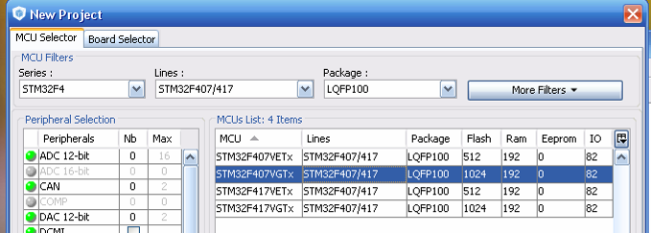
Настройте необходимые порты. В списке периферии включите RCC.

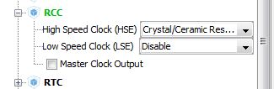
Настройте выводы микроконтроллера в соответствии и схемой подключения светодиодов и акселерометра.
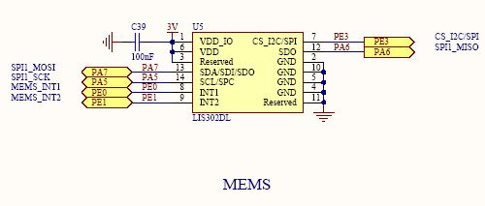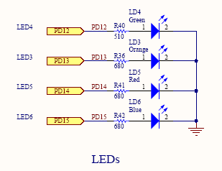
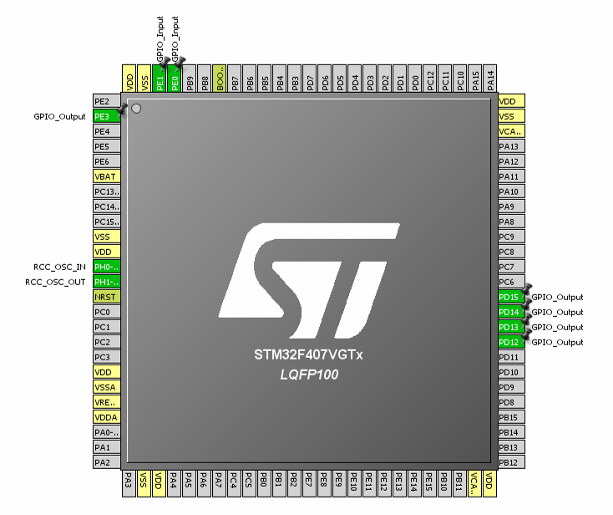
Для инициализации SPI 1 необходимо справа в окне выбрать SPI 1 и включите в режим Full-Duplex Master. При этом выводы будут сконфигурированы автоматически.

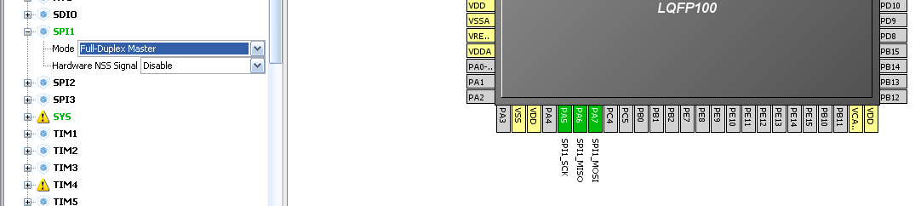

В окне конфигурации Configuration STMCubeMX зайдите в параметры SPI и установите следующие значения: измените только скорость передачи на 16. Также измените настройки в GPIO у лапки порта PE3, выставив ему скорость Medium.
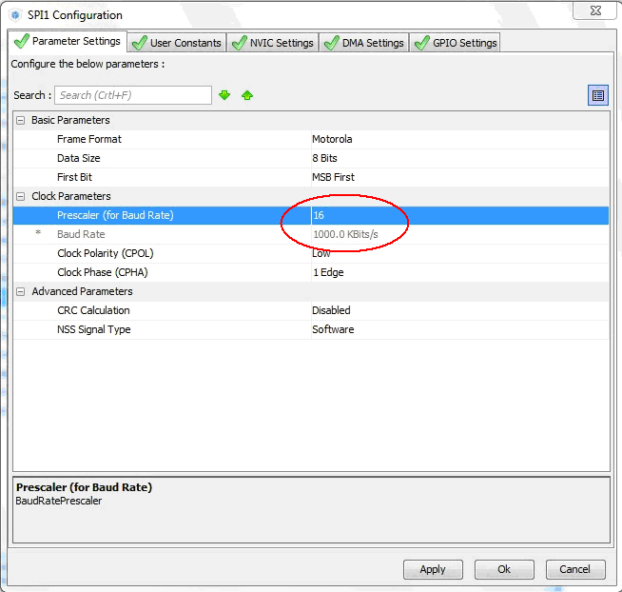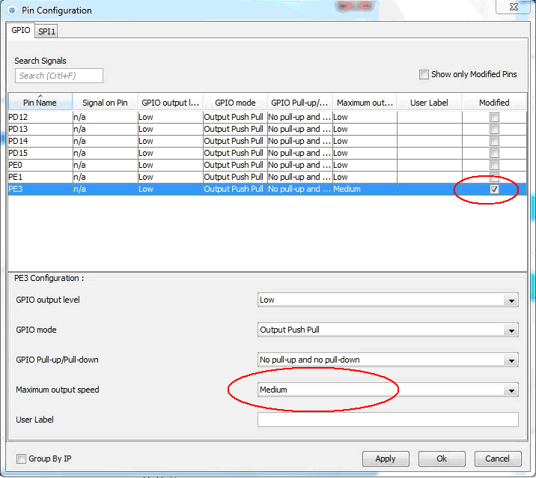

После завершения настройки проекта сгенерируйте на базе созданной конфигурации программный код на языке С. Выбирите MDK-ARM V5:
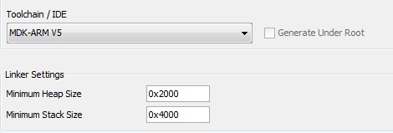

Запустите проект на сборку и в файл main.h добавьте следующие макроподстановки:

#define LD_PORT GPIOD
#define LD3 GPIO_PIN_13 //ORANGE
#define LD4 GPIO_PIN_12 //GREEN
#define LD5 GPIO_PIN_14 //RED
#define LD6 GPIO_PIN_15 //BLUE
#define LD3_ON HAL_GPIO_WritePin(LD_PORT, LD3, GPIO_PIN_SET) //ORANGE
#define LD4_ON HAL_GPIO_WritePin(LD_PORT, LD4, GPIO_PIN_SET) //GREEN
#define LD5_ON HAL_GPIO_WritePin(LD_PORT, LD5, GPIO_PIN_SET) //RED
#define LD6_ON HAL_GPIO_WritePin(LD_PORT, LD6, GPIO_PIN_SET) //BLUE
#define LD3_OFF HAL_GPIO_WritePin(LD_PORT, LD3, GPIO_PIN_RESET) //ORANGE
#define LD4_OFF HAL_GPIO_WritePin(LD_PORT, LD4, GPIO_PIN_RESET) //GREEN
#define LD5_OFF HAL_GPIO_WritePin(LD_PORT, LD5, GPIO_PIN_RESET) //RED
#define LD6_OFF HAL_GPIO_WritePin(LD_PORT, LD6, GPIO_PIN_RESET) //BLUE

//------------------------------------------------
#define CS_GPIO_PORT GPIOE
#define CS_PIN GPIO_PIN_3
#define CS_ON HAL_GPIO_WritePin(CS_GPIO_PORT, CS_PIN, GPIO_PIN_RESET)
#define CS_OFF HAL_GPIO_WritePin(CS_GPIO_PORT, CS_PIN, GPIO_PIN_SET)

Далее в основной программе создайте две переменные uint8_t address для задания адреса считывания из акселерометра и uint8_t data для передаваемых и принимаемых данных.
Напишите программу считывания идентификатора датчика, т.е. ID кода акселерометра по шине SPI. Для этого в основном цикле необходимо выполнить следующий алгорим:

1) CS опустить в ноль (CS_ON;).
2) Задать адрес, по которому будем считывать ID код. ID код находится в документации на датчик раздел 7.4, идентификатор данного устройства находится по адресу 0Fh.

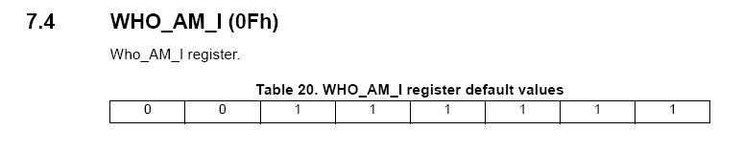
В старший бит адреса запишем 1, что означает, что необходимо считать данные по этому адресу. Следовательно address = 0x8F;
3) Затем необходимо вызвать функцию HAL_SPI_TransmitReceive для организации приема/передачи данных:

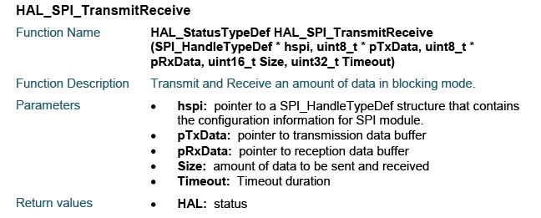
где соответственно: hspi – указатель на структуру SPI_HandleTypeDef, которая содержит информацию о конфигурации для модуля SPI (&hspi1); pTxData – указатель на буфер данных передачи pRxData (&address); указатель на буфер приема данных (&data); размер – количество отправляемых и полученных данных (sizeof(data)); тайм-аут – продолжительность ожидания (0x1000).
4) Так как нам на втором этапе не надо ничего передавать в акселерометр, то address = 0x00; и вызываем снова функцию HAL_SPI_TransmitReceive.
5) CS поднять в единицу (CS_OFF;).
6) Далее осуществляем проверку: если идентификатор совпадёт с идентификатором из даташита, то мы зажжем зеленый светодиод вызвав функцию LD4_ON, а если нет, то вызовем обработчика ошибки, который зажжет нам красный светодиод LD5_ON;.
7) Прошейте контроллер и проверьте правильность работы программы.

2. Работа с акселерометром.

1) Получите у преподавателя проект работы с акселерометром.
2) Изучите все функции данного проекта.
3) Соберите проект и запустите отладчик. Убедитесь в правильности работы проекта.
4) Допишите функцию обработки значений, возвращаемых от акселерометра. Функция должна на основе полученной информации управлять включением светодиодов на модуле в соответствии с направлением, в котором фиксируется движение.

Подсказка: 1) переменные x_axis_val и т.д. изменяются в диапазоне от -2000 до 2000; 2) после опроса необходимо сделать задержку на 20 мсек и потушить ВСЕ светодиоды. 3) программа опроса должна находиться в функции LEDs_Show_Acceleration().
Расположение светодиодов на плате:
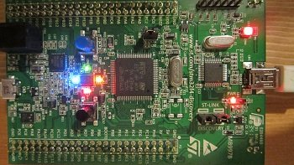

Содержание отчета

Отчет по лабораторной работе должен содержать:
- цель работы
- принципиальную схему отладочной платы;
- характеристики микроконтроллера;
- последовательность создания проекта в среде разработки Keil MDK-ARM;
- алгоритмы управляющих программ;
- программы на языке Си;

Список литературы

- http://www.st.com/web/en/catalog/mmc/FM141/SC1169
- Мартин М. Инсайдерское руководство по STM32
- Ознакомительное руководство по ARM-микроконтроллерам Cortex-M3 http://www.gaw.ru/html.cgi/txt/doc/micros/arm/cortex_arh/index.htm
- Микроконтроллеры фирмы STMicroelectronics на базе ядра Cortex-M3. Серия STM32. " Тревор Мартин. Изд. Техносфера 2009 г
- Конспект лекций.

